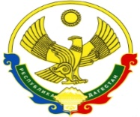
РОССИЙСКАЯ ФЕДЕРАЦИЯ
РЕСПУБЛИКА ДАГЕСТАН
МИНИСТЕРСТВО ОБРАЗОВАНИЯ И НАУКИ РЕСПУБЛИКИ ДАГЕСТАН
МУНИЦИПАЛЬНОЕ КАЗЕННОЕ ОБЩЕОБРАЗОВАТЕЛЬНОЕ УЧРЕЖДЕНИЕ
«МКОУ «Н-Каранайская оош»»
368208, Республика Дагестан, Буйнакский район, с. Н-Каранай, ул. Имама Газимагомеда 30,
e-mail: azizat.abdulaeva@mail.ru
________________________________________________________________________________________________________________________________
Отчет
по проведенным мероприятиям в рамках Декады английского языка
в МКОУ «Н-Каранайская оош» с 20 по 30 января 2020 года
№ | Муниципальное образование | Предметное направление | Мероприятие | Количество участников
1 | МКУ «Управление образования Буйнакского района»
2 | МКУ «Управление образования Буйнакского района»
3 | МКУ «Управление образования Буйнакского района» | Английский язык | - Конкурс переводчиков «As far as I know». 5-6кл  - Викторина «Tryto guess if you don’t know”. 7,8,9кл  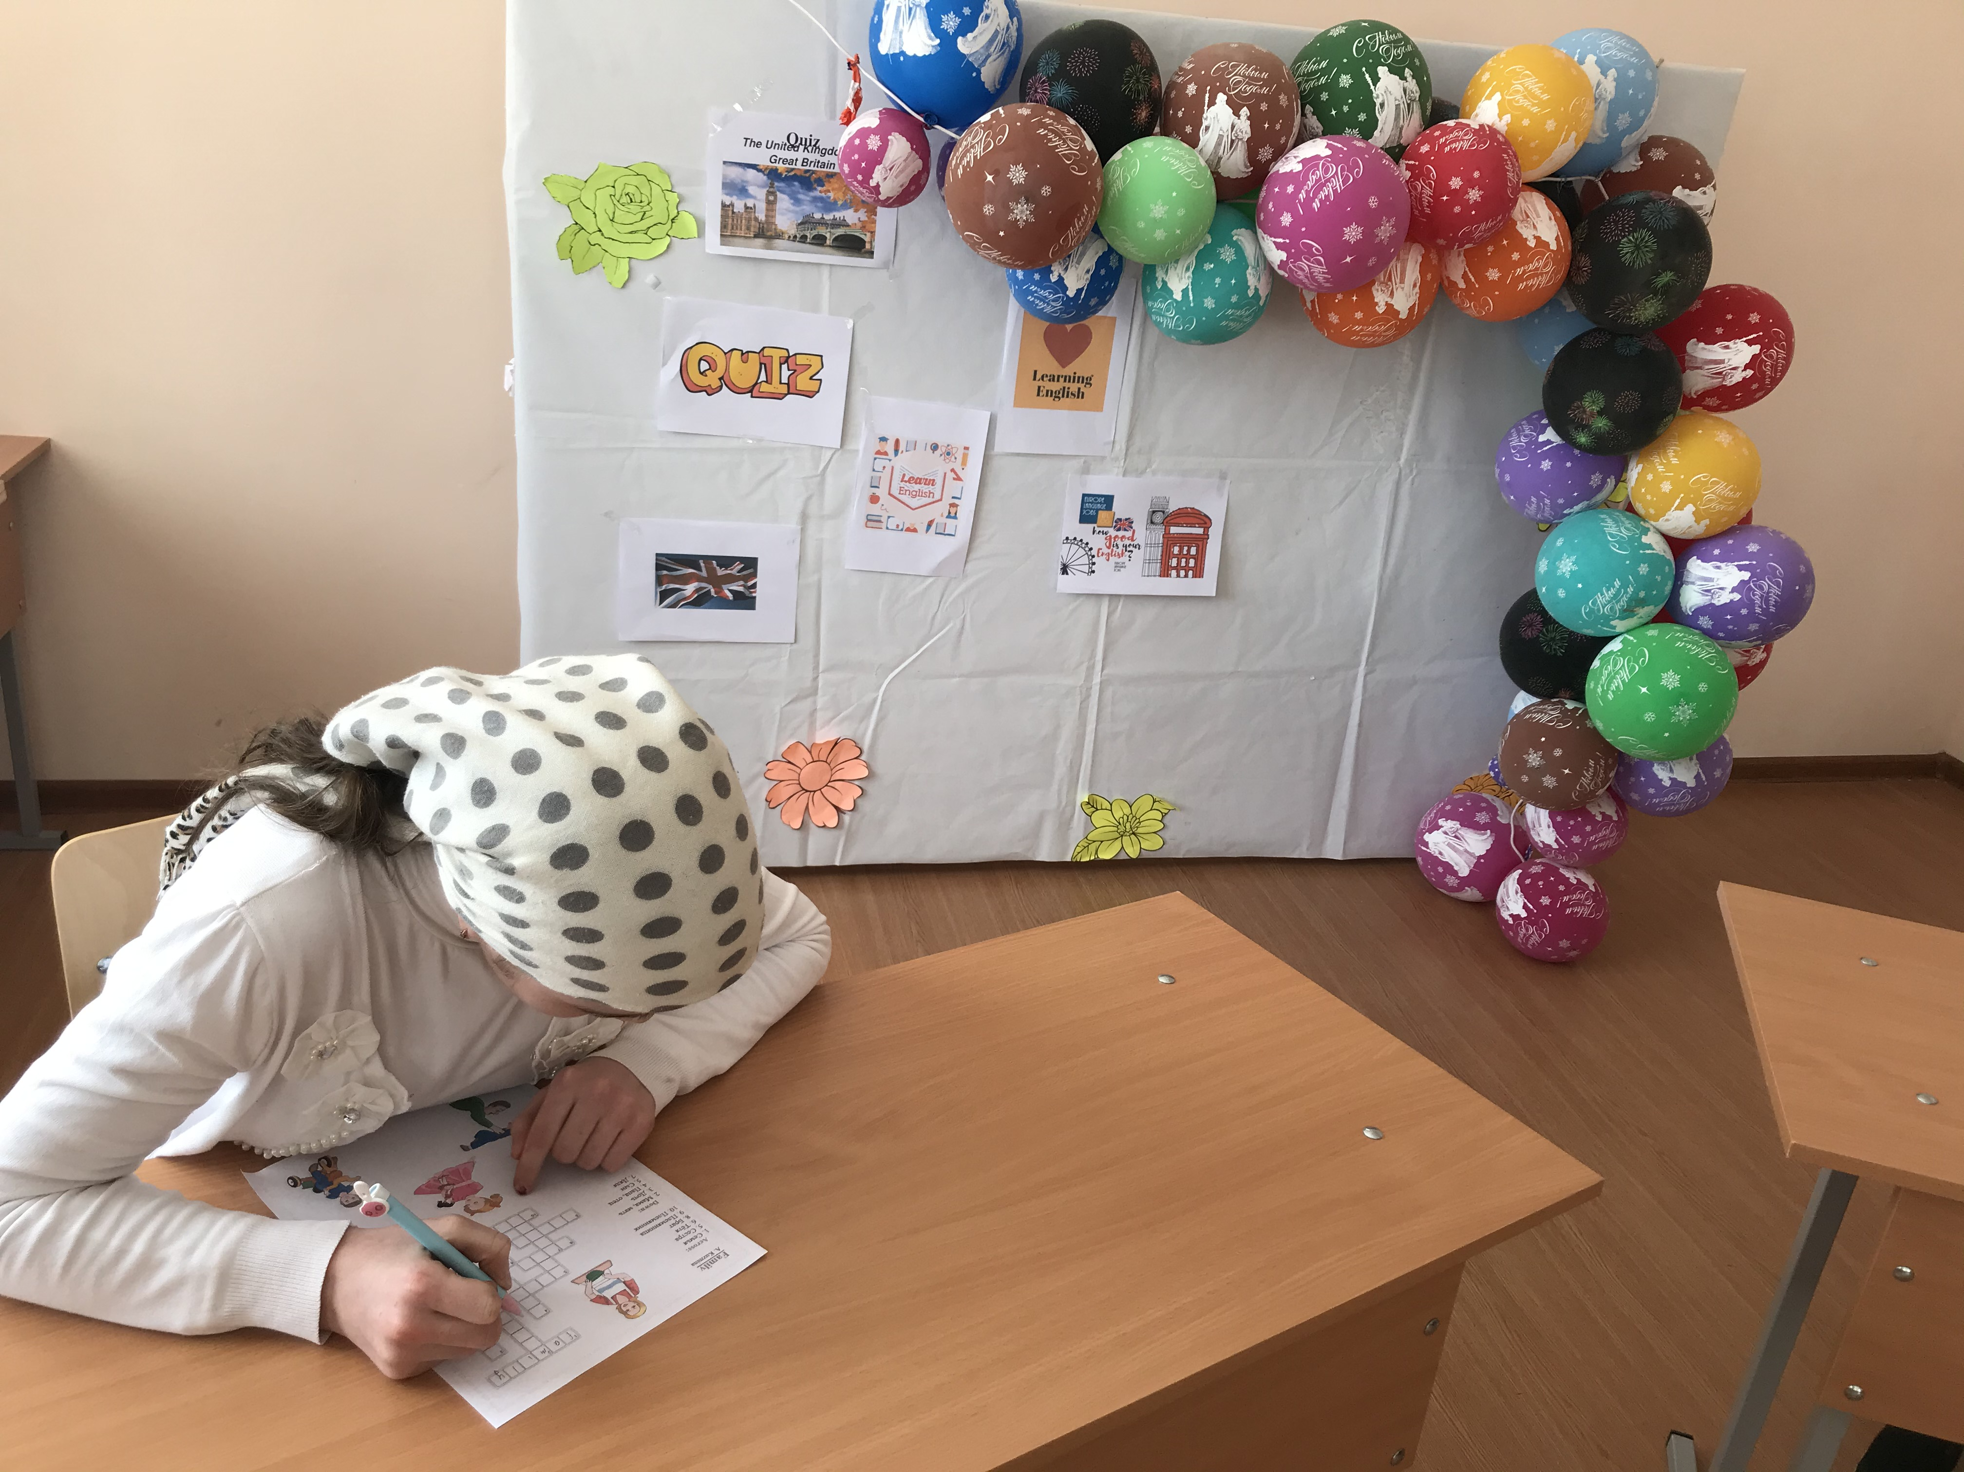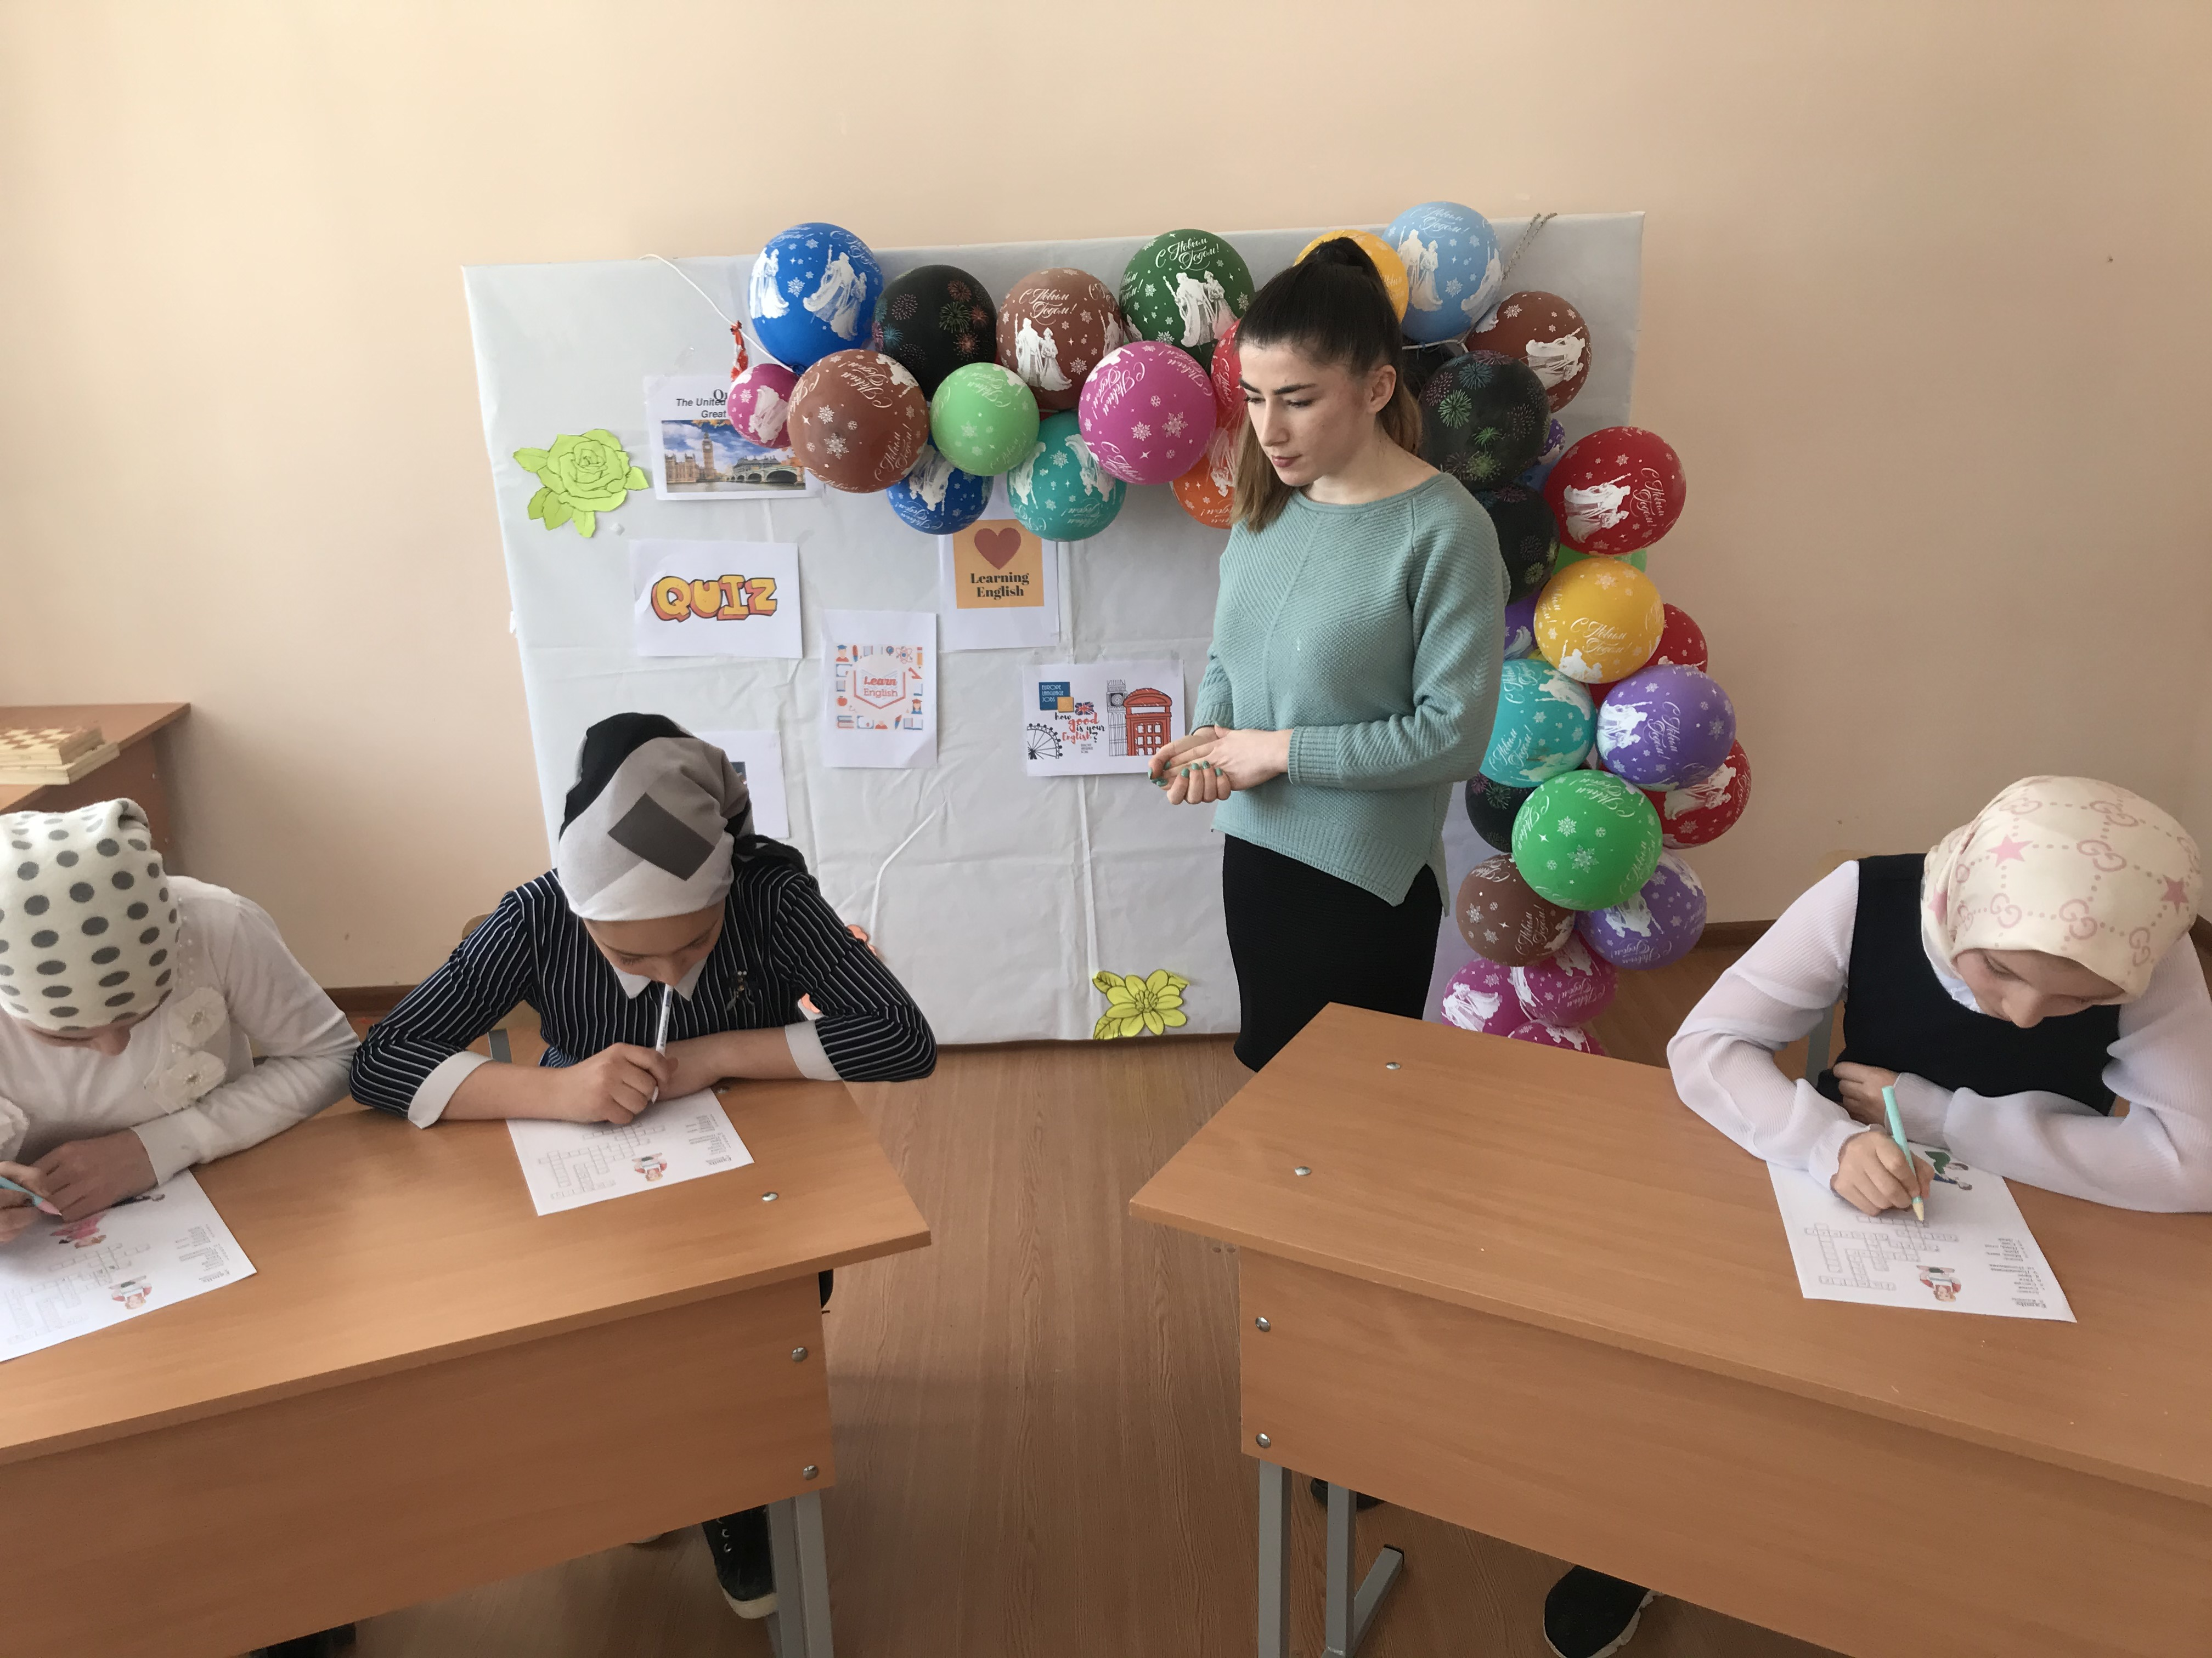 | 24

